BÀI 1:
Đọc – hiểu văn bản
BỐ CỦA XI-MÔNG
(2 tiết)
– Mô-pát-xăng –
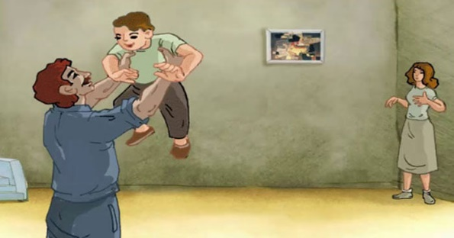
I. MỤC TIÊU
1. Về năng lực
* Năng lực chung
- Giao tiếp và hợp tác trong làm việc nhóm và trình bày sản phẩm nhóm [1].
- Phát triển khả năng tự chủ, tự học qua việc xem video bài giảng, đọc tài liệu và hoàn thiện phiếu học tập của giáo viên giao cho trước khi tới lớp [2].
- Giải quyết vấn đề và tư duy sáng tạo trong thực hành tiếng Việt [3].
* Năng lực đặc thù
- Nhận biết được tri thức Ngữ văn (đề tài và chi tiết, tính cách nhân vật, văn bản tóm tắt,…) [4].
- Nêu được ấn tượng chung về nhà văn Mô-pat-xăng và văn bản “Bố của Xi mông” [5].
- Tóm tắt văn bản một cách ngắn gọn [6].
- Nhận biết được các chi tiết tiêu biểu trong văn bản “Bố của Xi mông”, đặc biệt là các chi tiết miêu tả tâm trạng nhân vật [7].
- Nhận biết và phân tích được các chi tiết nói về nhân vật cũng như tâm lí, tinh cách của các nhân vật trong văn bản “Bố của Xi mông” [8].
- Viết được đoạn văn kể lại sự việc bằng ngôi kể thứ nhất (đóng vai nhân vật trong tác
phẩm) [9].
2. Về phẩm chất: Biết thông cảm và thấu hiểu những số phận và hoàn cảnh bất hạnh trong cuộc sống.
II. THIẾT BỊ DẠY HỌC VÀ HỌC LIỆU
- Máy chiếu, máy tính, bảng phụ và phiếu học tập.
- Tranh ảnh về nhà văn Mô-pat-xăng và văn bản “Bố của Xi mông”.
- Các phiếu học tập (Phụ lục đi kèm).
III. TIẾN TRÌNH DẠY HỌC
1. HĐ 1: Xác định vấn đề (5’)
a. Mục tiêu: HS xác định được nội dung chính của bài đọc – hiểu dựa trên những ngữ liệu của phần khởi động.
b. Nội dung:
GV cho học sinh nghe bài hát “Tình cha”.
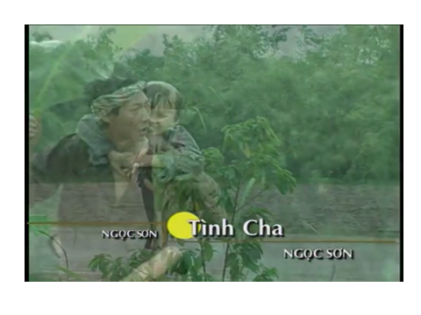
Hỏi: Em có cảm xúc gì sau khi nghe bài hát?
Hoặc cho Học sinh chơi trò chơi: “Ai nhanh hơn” thi viết các câu ca dao tục ngữ về gia đình
HS Trình bày cảm xúc của mình sau khi nghe bài hát.
GV kết nối với nội dung của văn bản đọc – hiểu.
c. Sản phẩm: Câu trả lời của học sinh và lời chuyển dẫn của giáo viên.
d. Tổ chức thực hiện:
B1: Chuyển giao nhiệm vụ (GV)
- Cho Hs xem video bài hát.
- Đặt câu hỏi.
B2: Thực hiện nhiệm vụ
HS lắng nghe, quan sát hình ảnh và suy nghĩ cá nhân để trả lời.
B3: Báo cáo, thảo luận
- GV gọi HS trả lời câu hỏi.
- HS trả lời câu hỏi của GV.
B4: Kết luận, nhận định (GV)
- Nhận xét, đánh giá.
- Kết nối vào nội dung đọc – hiểu văn bản.
2. HĐ 2: Hình thành kiến thức mới (?’)
2.1 Đọc – hiểu văn bản (50’)
Hoạt động 2.1: Tìm hiểu chung về tác giả, văn bản
a, Mục tiêu: [1]; [2]; [3]; [4]; [5]; [6]
b, Nội dung:
GV sử dụng KT chia sẻ nhóm đôi để tìm hiểu về tác giả, tác phẩm. KT đặt câu hỏi để HS tìm hiểu văn bản.
HS dựa vào phiếu học tập đã chuẩn bị ở nhà để thảo luận nhóm cặp đôi và trả lời những câu hỏi của GV.
c, Sản phẩm: Câu trả lời của học sinh.
d, Tổ chức thực hiện:
Tổ chức thực hiện | Sản phẩm
B1: Chuyển giao nhiệm vụ (GV)  - Chia nhóm cặp đôi (theo bàn).  - Yêu cầu HS mở phiếu học tập GV đã giao về nhà trên nhóm zalo (hoặc Padlet) và đổi phiếu cho bạn cùng nhóm để trao đổi, chia sẻ.  (Phiếu học tập số 1)  ? Trình bày những nét cơ bản về nhà văn Mô-pat-xăng?  B2: Thực hiện nhiệm vụ  - HS quan sát phiếu học tập của bạn, cùng nhau chia sẻ, trao đổi và thống nhất ý kiến.  B3: Báo cáo, thảo luận  - GV yêu cầu 1 vài cặp đôi báo cáo sản phẩm.  - HS đại điện cặp đôi trình bày sản phẩm. Các cặp đôi còn lại theo dõi, nhận xét và ghi chép kết quả thảo luận của các cặp đôi báo cáo.  B4: Kết luận, nhận định  HS: Những cặp đôi không báo cáo sẽ làm nhiệm vụ nhận xét, bổ sung cho cặp đôi báo cáo (nếu cần).  GV:  - Nhận xét thái độ làm việc và sản phẩm của các cặp đôi.  - Chốt kiến thức, chuyển dẫn sang mục sau  2. Tác phẩm  B1: Chuyển giao nhiệm vụ (GV)  a. Đọc  - Hướng dẫn đọc nhanh.  + Đọc giọng to, rõ ràng và lưu loát.  + Thể hiện rõ lời thoại của các nhân vật (đặc biệt là giọng điệu ngắt quãng khi khóc của Xi-mông).  - Phân biệt lời kể chuyện: tả cảnh, giọng nói, lời đối thoại của 3 nhân vật.  - Cho học sinh thực hành đọc văn bản theo hướng dẫn.  b. Yêu cầu HS tiếp tục quan sát phiếu học tập đã  chuẩn bị ở nhà và trả lời các câu hỏi còn lại:  ? Văn bản “Bố của Xi-mông” viết về đề tài gì?  ? Văn bản được trích dẫn từ tập truyện nào của nhà văn Mô-pat-xăng?  ? Văn bản “Bố của Xi-mông” thuộc thể loại gì?  ? Dựa vào tri thức Ngữ văn hãy cho biết nhân vật chính trong văn bản này là nhân vật nào?  ? Ngôi kể được sử dụng trong văn bản là ngôi kể thứ mấy? Đó là lời kể của ai?  ? Có thể chia văn bản này ra làm mấy phần? Nêu nội dung của từng phần?  B2: Thực hiện nhiệm vụ  GV:  1. Hướng dẫn HS cách đọc và tóm tắt.  2. Theo dõi, hỗ trợ HS (nếu cần).  HS:  1. Đọc văn bản, các em khác theo dõi, quan sát bạn đọc.  2. Xem lại nội dung phiếu học tập đã chuẩn bị ở nhà.  B3: Báo cáo, thảo luận  GV yêu cầu đại diện HS trình bày, hướng dẫn, hỗ trợ HS (nếu cần).  HS:  - Trả lời các câu hỏi của GV.  - HS khác nhận xét, bổ sung cho bạn (nếu cần).  B4: Kết luận, nhận định (GV)  - Nhận xét thái học tập qua sự chuẩn bị của HS bằng việc trả lời các câu hỏi.  - Chốt kiến thức, cung cấp thêm thông tin (nếu cần) và chuyển dẫn sang đề mục sau. | 1. Tác giả  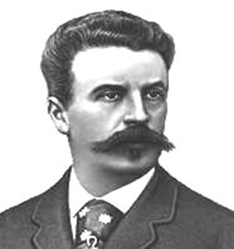  - Mô- pat-xăng (1850-1893) là nhà văn Pháp.  2. Tác phẩm  a) Đọc và tóm tắt  - Cách đọc  - Tóm tắt  b) Tìm hiểu chung  - Đề tài: viết về trẻ em  - Xuất xứ: đây là đoạn trích thuộc phần đầu của tác phẩm.  - Thể loại: truyện ngắn  - Nhân vật chính: Xi-mông.  - Ngôi kể: ngôi thứ ba  - Bố cục: 4 phần  + Từ đầu đến "khóc hoài": Tâm trạng tuyệt vọng của Xi-mông  + Tiếp theo đến "một ông bố": Xi-mông gặp bác Phi-líp.  + Tiếp đến "bỏ đi rất nhanh": Phi-líp đưa Xi-mông về nhà, bác gặp chị Blăng-sốt.  + Còn lại: Câu chuyện ở trường sáng hôm sau.
Sản phẩm tổng hơp (Sơ đồ tư duy về tác giả, tác phẩm)
Hoạt động 2.2: Đọc hiểu văn bản
1. Nhân vật Xi - mông
a, Mục tiêu: [1]; [2]; [3]; [7], [8]
b, Nội dung:
GV sử dụng KT động não, mảnh ghép để hoàn thành phiếu bài tập 2 tìm hiểu về tâm trạng của nhân vật Xi-mông khi ở bờ sông khi gặp bác Phi –líp và khi về đến nhà.
HS làm việc cá nhân, làm việc nhóm để hoàn thành phiếu học tập và trình bày sản phẩm.
c, Sản phẩm: Phiếu BT 2; Câu trả lời của học sinh.
d, Tổ chức thực hiện:
B1: Chuyển giao nhiệm vụ (GV)  - Chia nhóm lớp.  - Giao nhiệm vụ: GV phát phiếu học tập 2 cho hs. Các nhóm đổi thành viên/ đổi đáp án sửa bài, bổ sung cho nhau.  - Thời gian: 18 phút.  B2: Thực hiện nhiệm vụ  Vòng 1: HS hoàn thiện phiếu học tập số 2 bằng cách trả lời các câu hỏi.  Vòng 2: HS di chuyển theo sơ đồ thành nhóm mới lần lượt trình bày kết quả và hoàn thành phiếu học tập.  - Quan sát những chi tiết trong SGK (GV đã chiếu trên màn hình).  - Dự kiến tình huống khó khăn: HS gặp khó khăn trong câu hỏi.  Tháo gỡ: GV gợi ý HS bằng cách hướng dẫn các em đọc đoạn văn, nêu cảm nhận của em về câu nói đứt quãng: “Chúng nó đánh cháu…vì…cháu…cháu… không có bố…không có bố" của Xi- mông ?  GV hướng dẫn HS chú ý đoạn văn  B3: Báo cáo, thảo luận  GV:  - Yêu cầu mỗi nhóm 1 ý trình bày, nhóm khác nhận xét, bổ sung.  - Hướng dẫn HS trình bày (nếu cần).  GV đặt câu hỏi vận dụng, liên hệ thực tế:  ?Theo em ai là người có lỗi trong nỗi đau của Xi-mông?  ? Giả sử trong lớp, trong trường học có bạn gặp hoàn cảnh như Xi-mông em sẽ đối xử với bạn đó ntn?  HS:  - Đại diện một nhóm trình bày sản phẩm.  - HS còn lại theo dõi, quan sát, nhận xét, bổ sung cho nhóm bạn (nếu cần).  - HS nêu suy nghĩ.  B4: Kết luận, nhận định (GV)  - Nhận xét câu trả lời của HS.  - Chốt kiến thức, bình giảng và chuyển dẫn sang mục sau. | 1. Nhân vật Xi-mông  a. Tâm trạng ở bờ sông  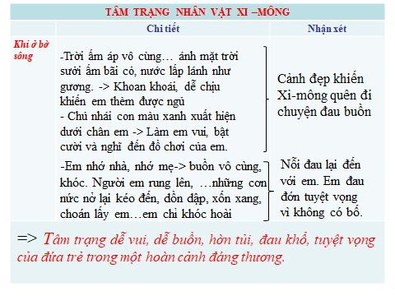  b. Tâm trạng khi gặp bác Phi-líp, khi về đến nhà và ngày hôm sau tới trường.  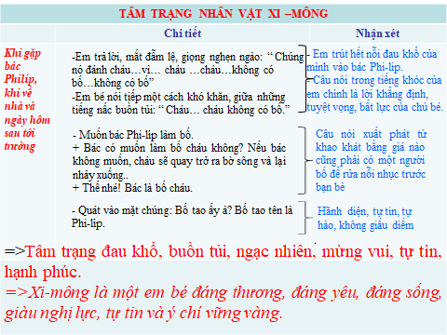
2. Nhân vật chị Blăng- sốt.
a, Mục tiêu: [1]; [2]; [3]; [8]
b, Nội dung:
GV sử dụng KT thảo luận cặp đôi trong bàn để HS tìm hiểu về nhân vật chị Blăng – sốt
HS làm việc cá nhân, thảo luận cặp đôi để hoàn thành nhiệm vụ và báo cáo sản phẩm.
c, Sản phẩm: Phiếu học tập, Câu trả lời của học sinh.
d, Tổ chức thực hiện:
Tổ chức thực hiện |  |  |  | Sản phẩm
B1: Chuyển giao nhiệm vụ (GV)  Gv phát PHT số 3 cho HS làm việc nhóm đôi trong bàn.  B2: Thực hiện nhiệm vụ  GV: Hướng dẫn HS thảo luận (nếu cần), theo dõi, hỗ trợ cho HS (nếu HS gặp khó khăn).  HS: Làm việc theo yêu cầu. HS suy nghĩ, thảo luận cặp đôi.  B3: Báo cáo, thảo luận  GV:  - Yêu cầu HS trình bày, báo cáo.  - Hướng dẫn HS trình bày (nếu cần).  - Thảo luận thêm: Có ý kiến cho rằng: Chị là người hư hỏng. Nhưng cũng có người cho chị là người tốt nhưng trót lầm lỡ mà thôi ? Ý kiến em thế nào ?  HS  - Đại diện 1 nhóm lên trình bày sản phẩm.  - Các nhóm khác theo dõi, quan sát, nhận xét, bổ sung cho nhóm bạn (nếu cần).  B4: Kết luận, nhận định (GV)  - Nhận xét về thái độ làm việc, ý kiến nhận xét và sản phẩm của các nhóm.  - Chốt kiến thức lên màn hình, chuyển dẫn sang nội dung sau. |  |  |  | 2. Nhân vật chị Blăng- sốt.  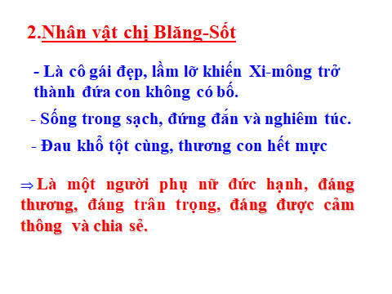
3. Nhân vật bác Phi –líp
a, Mục tiêu: [1]; [2]; [3]; [8]
b, Nội dung:
- GV yêu cầu hs thảo luận cặp đôi, sử dụng KT think – pair-share để HS tìm hiểu về nhân vật Phi –lip.
- HS làm việc cá nhân, thảo luận hoàn thành nhiệm vụ, báo cáo sản phẩm, quan sát và bổ sung (nếu cần)
c, Sản phẩm: Câu trả lời của học sinh.
d, Tổ chức thực hiện:
B1: Chuyển giao nhiệm vụ (GV)  GV giao câu hỏi :  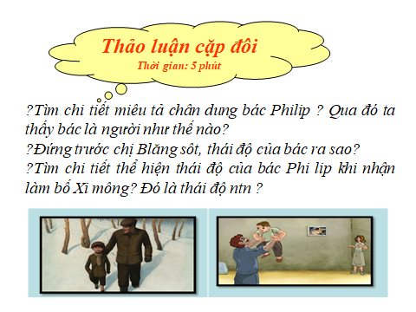  B2: Thực hiện nhiệm vụ  HS: Suy nghĩ cá nhân, thảo luận  GV hướng dẫn, quan sát HS, hỗ trợ, gợi ý (nếu HS gặp khó khăn).  B3: Báo cáo, thảo luận  HS: Đại diện hs 1 nhóm trình bày kết quả thảo luận  GV: quan sát, theo dõi, nhận xét, bổ sung(nếu cần)  GV đặt câu hỏi vận dụng, liên hệ thực tế -làm việc nhóm nhỏ(2 bạn /1 nhóm): Việc làm và tình cảm của bác Phi- líp gợi cho em suy nghĩ gì về tình cảm của những người lao động Pháp?  + Đó là những người từ tâm, tốt bụng.  + Những người có lòng nhân hậu, độ lượng, bao dung.  + Biết sẻ chia trước những nỗi đau, nỗi bất hạnh của những người lao động nghèo.  HS :  - Trả lời cá nhân câu hỏi của GV.  - Theo dõi, quan sát, nhận xét, bổ sung (nếu cần) cho câu trả lời của bạn.  GV: Chốt.  B4: Kết luận, nhận định: GV nhận xét câu trả lời của HS và chốt kiến thức. |  |  | 3-Nhân vật bác Phi-lip.  - Chân dung:  + “Bác công nhân cao lớn”  + “râu tóc đen, quăn”  + “vẻ nhân hậu”  → Cách giới thiệu tạo ấn tượng, cảm tình với nhân vật.  → Một người lao động lương thiện, yêu nghề, một người đàn ông nhân hậu, giản dị, yêu mến trẻ thơ.  - Đứng trước chị Blăng sốt, bác dập tắt ý định đùa cợt, rụt rè,ấp úng, nể trọng chị.  - Nhận lời làm bố Ximông lúc đầu chỉ coi như một chuyện đùa để làm vui lòng đứa trẻ đáng thương nhưng sau thì phần vì thương Xi-mông, phần thì cảm mến chị Blăng-sôt từ đáy lòng bác đã thật sự muốn làm bố của Xi-mông.  → Cảm thương, đồng cảm với nỗi đau của chị Blăng- sốt và khát vọng của Xi- mông.
III. TỔNG KẾT (5 ’)
a.Mục tiêu: [1]; [2]; [8]
b.Nội dung:
- GV sử dụng KT chia sẻ nhóm đôi để khái quát giá trị nghệ thuật và nội dung của văn bản…
- HS làm việc cá nhân, thảo luận nhóm và báo cáo sản phẩm.
c. Sản phẩm: Phần thảo luận của HS.
d. Tổ chức thực hiện:
Tổ chức thực hiện |  | Sản phẩm
B1 Chuyển giao nhiệm vụ (GV)  - Chia nhóm theo bàn.  - Giao nhiệm vụ cho các nhóm:  ? Nêu những biện pháp nghệ thuật được sử dụng trong văn bản?  ? Nội dung chính của văn bản “Bố của Xi-mông”?  B2: Thực hiện nhiệm vụ  HS làm việc cá nhân, làm việc nhóm để hoàn thành nhiệm vụ.  GV hướng theo dõi, quan sát HS thảo luận nhóm, hỗ trợ (nếu HS gặp khó khăn).  B3: Báo cáo, thảo luận  HS báo cáo kết quả thảo luận nhóm, HS nhóm khác theo dõi, nhận xét và bổ sung (nếu cần).  GV hướng dẫn và yêu cầu HS trình bày, nhận xét, đánh giá chéo giữa các nhóm.  GV hỏi thêm: Qua phần trích học, em hiểu gì về tình hình xã hội Pháp thời Mô- pha- xăng sống?  + Một xã hội bất công, thiếu công bằng với những người lầm lỡ, bất hạnh.  + Một xã hội đối xử thô bạo với những phụ nữ lầm lỡ và những đứa trẻ không cha.  B4: Kết luận, nhận định  - GV nhận xét thái độ và kết quả làm việc của từng nhóm.  - Nhận xét và chốt sản phẩm lên Slide |  | 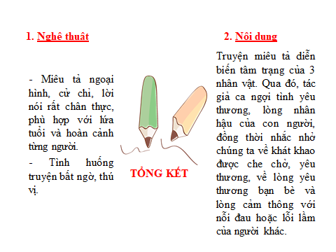
3. HĐ 3: Luyện tập (20’)
a) Mục tiêu: Vận dụng kiến thức của bài học vào việc làm bài tập cụ thể.
b) Nội dung: HS hoạt động cá nhân, tham gia trò chơi học tập.
c) Sản phẩm: Câu trả lời đúng của học sinh.
d) Tổ chức thực hiện:
Bài tập 1(BT trắc nhiệm trang 41/ SGK)
B1: Chuyển giao nhiệm vụ:
Giáo viên nhờ 1 hs lên điều hành trò chơi mang tên”Ai nhanh hơn”
B2: Thực hiện nhiệm vụ
HS:
- HS điều hành trình bày thể lệ trò chơi, trình chiếu các câu hỏi BT trắc nhiệm trang 41/ SGK.
- HS mời bạn giơ tay nhanh nhất
- HS chơi đọc yêu cầu của bài và lựa chọn đáp án đúng.
B3: Báo cáo, thảo luận:
- GV yêu cầu HS điều hành, khuyến khích HS tham gia trò chơi, lựa chọn đáp án.
- HS điều hành, HS còn lại theo dõi, chơi.
B4: Kết luận, nhận định: GV đánh giá thái độ, bài làm của HS bằng lời khen, những món quà.
Bài tập 2
Bước 1: Chuyển giao nhiệm vụ
*GV giao nhiệm vụ cho học sinh
Câu 5: Vẽ sơ đồ tư duy khái quát diễn biến tâm trạng của nhân vật Xi-mông trong đoạn trích?
Bước 2: Thực hiện nhiệm vụ
- Học sinh tiếp nhận: Nắm được yêu cầu, thực hiện nhiệm vụ.
- Giáo viên: Quan sát, theo dõi quá trình học sinh thực hiện, gợi ý nếu cần.
Dự kiến sản phẩm:
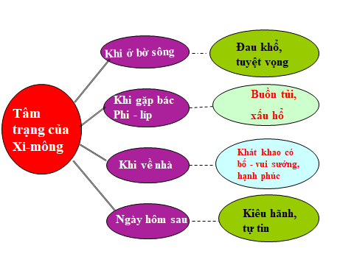
Bước 3: Báo cáo, thảo luận
- Học sinh phát biểu tuỳ theo suy nghĩ của từng cá nhân.
- Giáo viên: Quan sát, theo dõi quá trình học sinh thực hiện, gợi ý nếu cần
Bước 4: Kết luận, nhận định (GV)
- Học sinh nhận xét câu trả lời.
- Giáo viên sửa chữa, đánh giá, chốt kiến thức
4. HĐ 4: Vận dụng (10 phút)
a) Mục tiêu: HS vận dụng kiến thức bài học vào giải quyết tình huống trong thực tiễn.
b) Nội dung: GV giao nhiệm vụ, HS thực hiện nhiệm vụ.
c) Sản phẩm: Câu trả lời của học sinh (Sau khi đã được GV góp ý, nhận xét và chỉnh sửa).
d) Tổ chức thực hiện
B1: Chuyển giao nhiệm vụ (GV)
1.Thảo luận theo bàn: Xi-mông là em bé có hoàn cảnh éo le. Em không có bố, em lớn lên trong sự dạy dỗ của mẹ mà thiếu tình thương của bố. Em khao khát tình thương và hạnh phúc khi nhận được tình thương ấy. Vậy em có cảm nghĩ như thế nào về Xi - mông trong câu truyện “Bố của Xi – mông”?
2.Cá nhân : Nếu bạn học của em có hoàn cảnh như nhân vật Xi-mông thì em sẽ đối xử với bạn như thế nào?
Bước 2: Thực hiện nhiệm vụ:
HS thực hiện nhiệm vụ học tập theo kĩ thuật Think –Write – Pair- Share (phần 1)và KT Free Writing (phần 2)
GV quan sát, khích lệ và hỗ trợ nếu cần.
Bước 3: Báo cáo, thảo luận:
- Đại diện các nhóm trình bày kết quả thảo luận của các nhóm (có thể sử dụng thêm các hình ảnh nếu cần).
- Nhóm khác nhận xét, bổ sung.
- HS nêu suy nghĩ, các bạn khác bổ sung.
Bước 4: Kết luận, nhận định: GV nhận xét và chỉnh sửa, bổ sung (nếu cần).
Hướng dẫn học ở nhà:
- Sử dụng kĩ thuật 5 ngón tay để tóm tắt truyện.
- Vẽ tranh hình ảnh ấn tượng về bài học.
- Tìm đọc các tác phẩm khác nói về sự thiếu thốn tình thương, nỗi bất hạnh và niềm khao khát hạnh phúc của trẻ thơ.
- Chuẩn bị: .................................
RÚT KINH NGHIỆM
...............................................................................................................................................

...............................................................................................................................................

